SIMBOLISMO, PARNASIANISMO Y DECADENTISMO
A continuación te proponemos una serie de actividades de repaso sobre lo estudiado.
- Completa el siguientes cuadro conceptual sobre los tres movimientos estudiados:

Movimiento | Época | Principales autores  literarios | Características | Temas y estilo
Simbolismo

Parnasianismo

Decadentismo

- Observa la siguiente obra pictórica del Parnasianismo titulada “Apolo en medio”, de Nicolas Poussin. ¿Qué rasgos parnasianistas puedes destacar en ella?

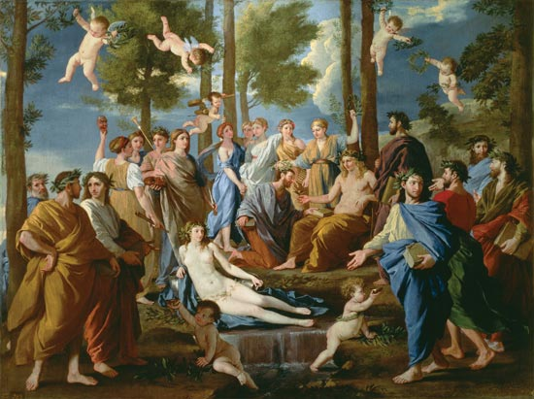

- Lee las primeras estrofas del poema “El barco ebrio” de Rimbaud y responde a estas cuestiones:

Yo sentí al descender los impasibles Ríos
que ya no me sirgaban mis conductores rudos;
de blanco a pieles rojas chillones y bravíos
sirvieron en los postes, clavados y desnudos.

Por las tripulaciones nunca tuve interés
y cuando terminó la cruel algarabía,
a mí, barco de trigo y de algodón inglés,
me dejaron los Ríos ir adonde quería.

Bogué en un cabrilleante furor de marejadas
más sordo e insensible que meollo de infantes
y las viejas Penínsulas por el mar desgajadas
no han sufrido vaivenes más recios y triunfantes.

La tempestad bendijo mi despertar marino.
Diez noches he bailado más leve que un tapón
sobre olas que a las víctimas abrían el camino,
sin lamentar la necia mirada de un faro.

Cual para el niño poma modorra, regodeo
fue para el agua verde este casco de pino;
dispersando el timón y perdiendo el arpeo
me lavó de inmundicias y de manchas de vino.

Desde entonces me baña el poema del mar
lactescente, infundido de astros; muchas veces,
devorando lo azul, en él se va pasar
un pensativo ahogado de turbias palideces.

Algo tiñe la azul inmensidad y delira
en ritmos lentos, bajo el diurno resplandor.
Más fuerte que el alcohol, más vasta que una lira
fermenta la amargura de las pecas de amor. […]

- ¿Podrías decir que todo el texto es una alegoría? Explícala
- ¿Qué significará el verso “por las tripulaciones nunca tuve interés”?
- Busca la biografía de Arthur Rimbaud. ¿Hay alguna similitud entre la imagen del barco y él?
- Destaca los rasgos del dandismo presentes en la composición. ¿En qué sentido puede decirse que este poema es decadentista?
- Explica cómo aparecen tratados los siguientes temas en la composición: amor, libertad, el mal, el tedio, la bohemia. Menciona en qué versos se alude a ellos.
- Realiza el esquema métrico de la composición e indica dos recursos literarios con su finalidad.

- La influencia del Simbolismo fue muy notable en algunos autores de la literatura española. Lee los siguientes textos y responde a las preguntas:

EL VIAJERO (Antonio Machado)
Está en la sala familiar, sombría,
y entre nosotros, el querido hermano
que en el sueño infantil de un claro día
vimos partir hacia un país lejano.

Hoy tiene ya las sienes plateadas,
un gris mechón sobre la angosta frente,
y la fría inquietud de sus miradas
revela un alma casi toda ausente.

Deshójanse las copas otoñales
del parque mustio y viejo.
La tarde, tras los húmedos cristales,
se pinta, y en el fondo del espejo.

El rostro del hermano se ilumina
suavemente. ¿Floridos desengaños
dorados por la tarde que declina?
¿Ansias de vida nueva en nuevos años?

¿Lamentará la juventud perdida?
Lejos quedó —la pobre loba— muerta.
¿La blanca juventud nunca vivida
teme, que ha de cantar ante su puerta?

¿Sonríe el sol de oro
de la tierra de un sueño no encontrada;
y ve su nave hender el mar sonoro,
de viento y luz la blanca vela hinchada?

Él ha visto las hojas otoñales,
amarillas, rodar, las olorosas
ramas del eucalipto, los rosales
que enseñan otra vez sus blancas rosas

Y este dolor que añora o desconfía
el temblor de una lágrima reprime,
y un resto de viril hipocresía
en el semblante pálido se imprime.

Serio retrato en la pared clarea
todavía. Nosotros divagamos.
En la tristeza del hogar golpea
el tictac del reloj. Todos callamos.

n
Sonata de otoño (Ramón María del Valle-Inclán)

Yo recordaba nebulosamente aquel antiguo jardín donde los mirtos seculares dibujaban los cuatro escudos del fundador, en torno de una fuente abandonada. El jardín y el Palacio tenían esa vejez señorial y melancólica de los lugares por donde en otro tiempo pasó la vida amable de la galantería y del amor. Bajo la fronda de aquel laberinto, sobre las terrazas y en los salones, habían florecido las risas y los madrigales, cuando las manos blancas que en los viejos retratos sostienen apenas los pañolitos de encaje, iban deshojando las margaritas que guardan el cándido secreto de los corazones. ¡Hermosos y lejanos recuerdos! Yo también los evoqué un día lejano, cuando la mañana otoñal y dorada envolvía el jardín húmedo y reverdecido por la constante lluvia de la noche. Bajo el cielo límpido, de azul heráldico, los cipreses venerables parecían tener el ensueño de la vida monástica. La caricia de la luz temblaba sobre las flores como un pájaro de oro, y la brisa trazaba en el terciopelo de la yerba, huellas ideales y quiméricas como si danzasen invisibles hadas.

- 1. En el poema “El viajero”, del libro Soledades, aparecen algunos de los símbolos más significativos de la poesía de Machado: el viaje, el reloj, la tarde… Según el poema, ¿qué valor tiene cada uno?

- ¿Qué elementos simbolistas aparecen en el texto de Valle- Inclán?

